Бухгалтерия Предприятия (Базовая) 3.0.96.30
В печатную форму УПД, в строку «Иные сведения», добавить данные из «Дополнительных сведений».
Дополнительные сведения в документе «Реализация товаров».
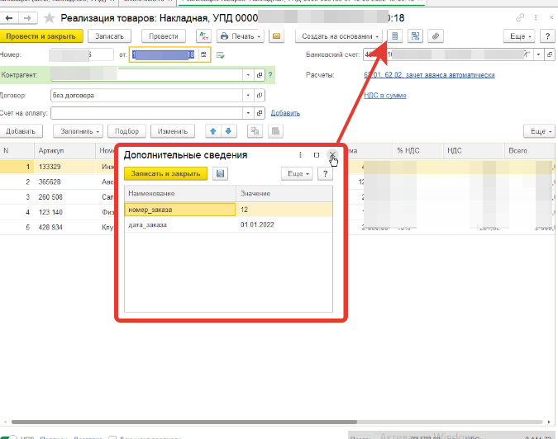

Иные сведения в печатной форме УПД: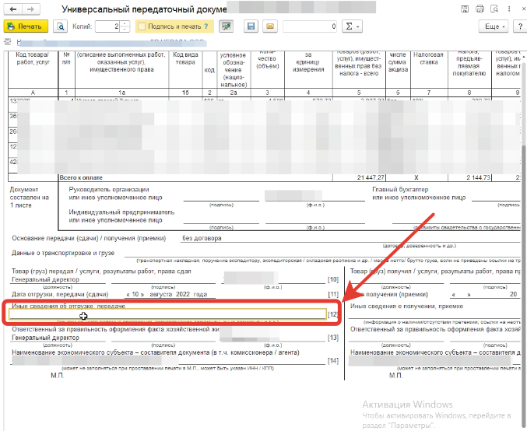
Нужно перенести данные в таком формате (текст):
номер_заказа: М123123123, дата_заказа: 05.07.2022, тип: поступление_товара
То есть, данные из доп. реквизитов через запятую.

